第十届中国创新创业大赛山东赛区暨2021年“建行创业者港湾”山东省中小微企业创新
竞技行动计划（新材料领域）现场晋级活动
实 施 方 案

第十届中国创新创业大赛山东赛区暨2021年“建行创业者港湾”山东省中小微企业创新竞技行动计划（以下简称“竞技行动”）新材料领域现场晋级活动将于9月6日-7日在东营市举办。为做好活动的组织工作，制定实施方案如下。
一、参加现场晋级范围
新材料领域网上初选晋级企业、团队。
二、活动地点及路线
（一）活动地点
报到地点：东营光谷未来城（以下简称“光谷”）行业技术中心F6幢一楼大厅，位于东营经济技术开发区南一路与徐州路交叉口向北50米（光谷布局详见附件4）；
现场晋级地点：F6幢-4楼-403室；
候场室：光谷F6幢-4楼-402室；
联系人：石玥然 联系电话：13026542189
（二）路线
自驾：G18荣乌高速东营站出口下高速，导航东营光谷未来城可到；
火车：到东营站下车乘坐出租车到东营光谷未来城。
三、现场晋级时间安排
新材料领域：2021年9月6日-9月7日
具体时间安排见附件1。
四、有关要求和注意事项
1、每个参赛主体（企业或团队）限报2名（含2名）以下参赛人员。参赛回执（样式详见附件2）请于9月2日17:00前发送到dychuangkexing@163.com邮箱；
2、请各参赛人员按照组别，于9月2日17:00前分别加入新材料领域竞技群（团队组）、新材料领域竞技群（初创组）和新材料领域竞技群（成长组）。请各参赛人员接到此通知后，尽早扫码入群（微信群二维码详见附件3）。 9月3日上午10:00准时在群内参加网上抽签；
3、参赛人员报到时提交路演PPT，显示比例设置为16:9，并当场进行演示测试；
4、赛事承办方已联系附近酒店预留了有限数量的房间，参赛人员可自行联系酒店预定；
5、所有参赛人员食宿及交通费用自理。
五、联系方式
（一）会务组
张 杰13963356000 石玥然13026542189
（二）酒店（参赛人员自主选择确定）
1、康铂酒店
联系电话：0546-6689999 于经理13356632590

地址：东营区府前大街和广州路交汇处向北100米
距离竞赛场地车程：6分钟
2、沃德SOHO酒店

联系电话：0546-8112888 商经理15266063778

地址：东营区府前大街与广州路交汇处向北约240米

距离竞赛场地赛程：5分钟

3、恒大酒店

联系电话：0546-7056666 王经理13356600210

地址：东营市东营区东五路与府前大街交汇处

距离竞赛场地赛程：5分钟

附件：
1、竞技行动（新材料领域）现场晋级主要活动安排
2、竞技行动（新材料领域）现场晋级参赛回执
3、竞技行动（新材料领域）现场晋级微信群二维码
4、东营光谷未来城平面图

附件1

竞技行动（新材料领域）现场晋级主要活动安排
时间 |  | 内容 | 地点 | 备注
9月3日  （星期五） | 10:00 | 网上抽签 | 微信群小程序抽签
9月6日  （星期一） | 10:00-15:00 | 参赛人员报到  （团队组1-5号、初创组1-8号、成长组1-12号）、确认PPT | 光谷F6幢一楼大厅 | 1、参赛人员按照9月3日网上抽签确定的出场顺序依次路演。  2、参赛人员按“8分钟路演+7分钟答辩+当场亮分”的方式进行现场竞技。  3、设1个专家评委组。在省科技厅专家库中随机抽取4名技术专家、3名创投专家组成专家评委组。  4、赛场之外另设候场室，配备直播设备，用于候场企业观看路演进程。  5、现场晋级活动全程录像。  6、参赛人员食宿交通自理。
 | 15:00-15:30 | 启动仪式 | 光谷研发办公  独栋E25
9月7日  （星期二） | 8:00-8:30 | 赛场签到 | 光谷F6幢403室
 | 8:30-12:30 | 团队组（1-5号）  初创组（1-8号）路演 | 光谷F6幢403室
成长组（1-12号）
路演
 | 9:00-11:00 | 参赛人员报到  （成长组13-38号）、确认PPT | 光谷F6幢一楼大厅
 | 12:30-14:00 | 午餐、休息 | -
 | 13:30-14:00 | 赛场签到 | 光谷F6幢403室
 | 14:00-18:30 | 成长组路演（13-25） | 光谷F6幢403室
 |  | 成长组路演（26-38）

附件2

第十届中国创新创业大赛山东赛区暨2021年“建行创业者港湾”山东省中小微企业创新竞技行动计划新材料领域现场晋级活动参赛回执

企业（团队）全称 | 参赛项目名称 | 所属市 | 参赛人员
 |  |  | 姓名 | 职务 | 联系电话

附件3

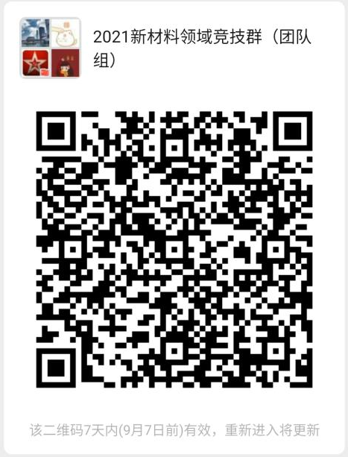

附件4
光谷未来城平面图
